工具：Sketches

为了维持分辨率，如果传模版到平板上的时候尽量无损传输。

使用从上到下7种笔，透明度和大小如下，颜色均为纯黑色

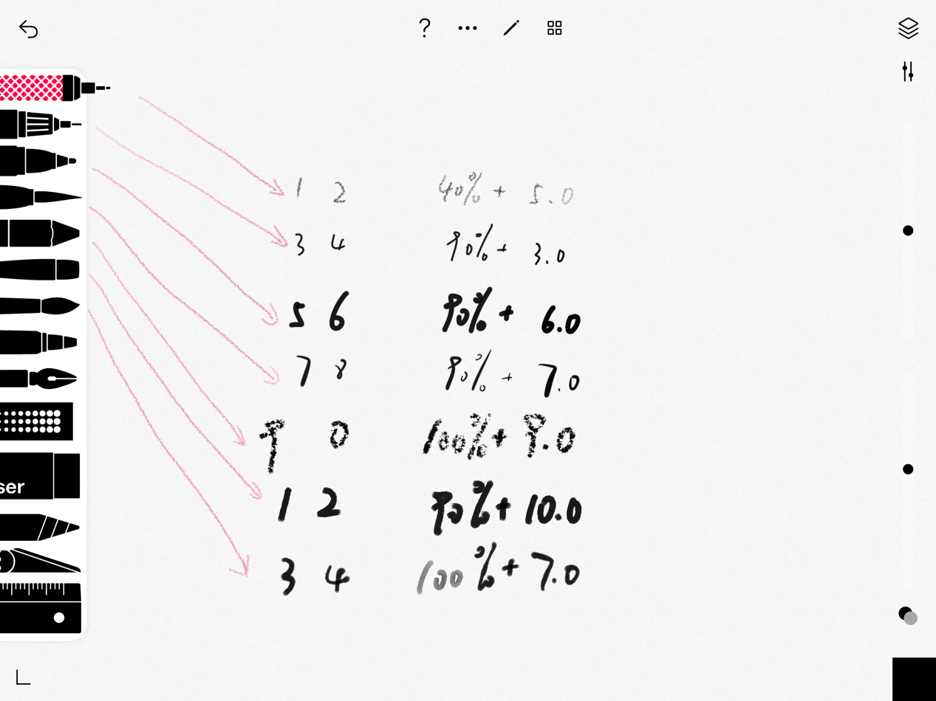

0～9每个数字每种笔写三遍，最后应该有14张图，sketches会自动保存图到相册所以不用手动保存也可。

自定画纸的时候选原始分辨率，无纹材质，白色-导入照片。建议把模版收藏在个人收藏方便找。

过程如视频所示，记得调笔的透明度和大小。为了统一，写字的时候不要用笔尖套。

传的时候尽量无损（比如使用隔空投送然后压缩发给我）。

爱你！！